鲲鹏9班班级logo设计理念

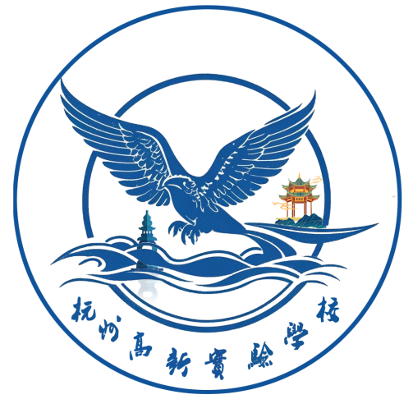

- 整体造型与寓意
班级 logo 为一个圆形，圆形代表着完整、和谐与团结。它象征着班级是一个紧密相连的大家庭，同学们在这个集体中相互支持、共同成长，以鲲鹏之志展青春风采，凭拼搏之力书奋斗华章。
二、色彩的选择
主要色彩为蓝色。蓝色是深邃、沉稳充满希望的颜色。它寓意着班级同学拥有广阔的思维和冷静的头脑，在面对学习与且生活中的各种挑战时，能够保持理性，沉稳应对。同时，蓝色也代表着对未来的憧憬和无限可能，象征着班级在知识的海洋中不断探索前行。蓝色也常常与广阔的天空和深邃的海洋联系在一起，寓意着班级有着无可限量的发展空间和潜力。
三、核心图案解读
1. 鲲鹏：
logo中展翅高飞的鲲鹏是整个设计的核心亮点。鲲鹏在中国传统文化中象征着远大的志向、强大的力量和不屈不挠的精神。它翱翔于天际，寓意着班级同学志存高远，有着宏伟的理想和抱负。在学习的征程中，如同鲲鹏一般，凭借着坚韧的毅力和拼搏的精神，冲破重重困难，向着更高的目标迈进。
2. 西湖三潭印月与集贤亭：
西湖三潭印月与集贤亭具有地域特色的元素为 logo 增添了独特的文化韵味。它们不仅代表着班级的地理位置，更象征着班级同学对本土文化的传承与热爱。西湖的宁静与美丽，三潭印月的优雅与神秘，集贤亭的古朴与庄重，都寓意着班级是一个充满诗意和文化底蕴的学习场所。在这里，同学们可以汲取知识的养分，陶冶情操，培养高尚的品德。
总之，鲲鹏9班的班级 logo 凝聚着班级的精神风貌和价值追求。它将激励着同学们在未来的日子里，团结一心，奋发向上，以鲲鹏之志，展青春风采，共同书写属于我们的辉煌篇章。

